氯虫苯甲酰胺胁迫下小菜蛾
ABCC1~ABCC5 mRNA的表达特征*

王孟伦^{1**} 梁 沛² 金道超^{1***}
（1. 贵州大学昆虫研究所，贵阳 550025；2. 中国农业大学昆虫学系，北京 100193）
摘 要 【目的】 为探讨小菜蛾Plutella xylostella ABC转运蛋白（ATP-binding cassette transporter）与氯虫苯甲酰胺代谢的关系【方法】 采用实时荧光定量RT-PCR技术，测定了氯虫苯甲酰胺敏感和抗性小菜蛾及用LC₅₀剂量的氯虫苯甲酰胺处理敏感种群不同时间后ABCC1~ABCC5 mRNA的表达量；并检测了其中过表达的ABCC3~ABCC5在小菜蛾不同发育阶段和4龄幼虫不同组织中的表达量。【结果】 所检测的5个ABCC基因在氯虫苯甲酰胺抗性品系中均上调表达，最高为敏感品系的2倍；LC₅₀的氯虫苯甲酰胺处理后ABCC3、ABCC4和ABCC5 mRNA的表达量分别上调2.16倍、2.81倍和1.85倍，ABCC1和ABCC2则分别下调为对照组的65.8%和37.2%。ABCC3的mRNA在幼虫期和雄性成虫中表达量显著高于其它时期；ABCC4的mRNA在各发育阶段表达量差异不大，其中在预蛹期最高；ABCC5的mRNA在3龄幼虫中表达量显著高于其它龄期。在4龄幼虫各组织中，ABCC3、ABCC4和ABCC5在中肠中的表达量均显著高于其它组织。【结论】 小菜蛾ABCC3、ABCC4和ABCC5可能在其对氯虫苯甲酰胺的代谢中起作用，该研究结果为进一步探究小菜蛾对氯虫苯甲酰胺的抗性与ABCC1~ABCC5的关系奠定了基础。
关键词 小菜蛾，氯虫苯甲酰胺，荧光定量PCR，ABCC1~ABCC5

Expression of ABCC1-ABCC5 mRNA in the diamondback moth subject to chlorantraniliprole stress

WANG Meng-Lun^{1**} LIANG Pei² JIN Dao-Chao^{1***}
(1. Institute of Entomology, Guizhou University, Guiyang 550025, China;
2. Department of Entomology, China Agricultural University, Beijing 100193, China)
Abstract [Objectives] To elucidate the relationship between chlorantraniliprole and the ABC transporter (ATP-binding cassette transporter) in the diamondback moth, Plutella xylostella. [Methods] ABCC1-ABCC5 mRNA expression in different strains of the diamondback moth, and the LC₅₀ of a susceptible strain to chlorantraniliprole, were determined using real-time quantitative RT-PCR, after which the expression of ABCC3, ABCC4 and ABCC5 in different developmental stages and tissues of 4th instar larvae was measured. [Results] All 5 genes were up-regulated in the resistant strain (CHR) where their expression was significantly higher than in the susceptible strain (CHS). Expression of ABCC3, ABCC4 and ABCC5 were 2.16, 2.81, and 1.85 times higher in the CHS following treatment with the LC₅₀ dose of chlorantraniliprole than in the untreated control, but ABCC1 and ABCC2 were down-regulated and their expression was only 65.8% and 37.2% that of the control, respectively. The expression of ABCC3 mRNA in the larval stage and in male adults was significantly higher than in other developmental stages. There was no obvious difference in the expression of ABCC4 mRNA among the developmental stages examined. The expression of ABCC5 mRNA in third instar larvae was significantly higher than in other developmental stages. In 4th instar larvae, the expression of ABCC3, ABCC4 and ABCC5 mRNA in the midgut was significantly higher than in other tissues, and the expression of ABCC4 mRNA was significantly higher than that of ABCC3 and ABCC5 in the same tissue. [Conclusion] The results indicate that ABCC3, ABCC4 and ABCC5 may be involved in the detoxification of chlorantraniliprole in the diamondback moth. Among three genes, ABCC4 gene may be the most important in detoxification. These results provide a basis for further study of the relationship between ABCC1-ABCC5 and the metabolic mechanisms involved in the detoxification of chlorantraniliprole in the diamondback moth.
Key words Plutella xylostella, chlorantraniliprole, RT-qPCR, ABCC1-ABCC5

小菜蛾Plutella xylostella（L.）属鳞翅目菜蛾科，是十字花科蔬菜的重要害虫（袁锋和张雅林，2006）。全世界每年由于小菜蛾危害造成的经济损失达40～50亿美元（Zalucki et al.，2012）。在中国，小菜蛾在各省区均有发生，以南方各省如广东、福建、云南、海南、湖北等地发生较多，北方地区发生情况也呈加重趋势。小菜蛾极易对化学农药产生抗性，且具有复杂的抗性机制。新型邻甲酰胺基苯甲酰胺类杀虫剂氯虫苯甲酰胺（Chlorantraniliprole）是一种对鳞翅目害虫高效、对非靶标生物低毒、对环境友好的新型鱼尼丁受体类杀虫剂，是防治小菜蛾的理想药剂。氯虫苯甲酰胺作用于昆虫肌肉组织中的鱼尼丁受体，使受体通道处于持续打开状态。细胞内质网中钙离子被大量释放到细胞质中，从而破坏了生物体内正常的钙离子平衡（Ebbinghaus- Kintscheret al.，2007）。虫体肌肉收缩，出现收缩、呕吐，并迅速停止取食（Hannig et al.，2009），最终饥饿而死（Lahm et al.，2005）。但随着该药剂的大量、单一使用，小菜蛾抗药性的问题已有一些报道。目前，广东、广西等地田间小菜蛾种群对氯虫苯甲酰胺的敏感性明显降低，增城等地甚至达到高抗水平（李秀霞等，2015）。
ABC转运蛋白利用ATP提供的能量对内源或外源性底物进行跨膜运输（Dermauw and Van Leeuwen，2014），其核心结构通常由4个结构域组成，包括两个结合并水解ATP 的胞质核苷酸结合结构域（Nucleotide binding domains，NBDs）和两个跨膜结构域（transmembrane domains，TMDs）（Deeley et al.，2006；Linton and Higgins，2007）。根据 NBDs 序列的相似性，将ABC转运蛋白家族划分为8个亚家族，分别用ABC加上字母A～H表示，相应地称为ABCA～ABCH。多项报道称ABC基因家族的B、C、G亚族有介
导药物转运的能力（Dean et al.，2001；Strum et al.，2009）。例如，P-糖蛋白（ABCB1）、MRP1（ABCC1）、MRP2（ABCC2）和BCRP（ABCG2）均与药物抗药性有关，可将有毒的外源物代谢并运送到细胞外（Leslie et al.，2005）。有研究表明，ABC转运蛋白表达量增加和害虫抗药性的产生有直接关系。例如小菜蛾毒死蜱和氟虫腈抗性品系中，ABCA，ABCC，ABCG和ABCH亚家族基因表达量上调（You et al.，2013）；在桃蚜Myzus persicae抗蚜威抗性品系中，成蚜ABCG和ABCH亚家族基因高表达 （Silva et al.，2012）。
本文研究了氯虫苯甲酰胺胁迫下小菜蛾ABC转运蛋白C亚家族ABCC1，ABCC2，ABCC3，ABCC4和ABCC5基因表达量的变化，以期为进一步研究明确该家族与小菜蛾对氯虫苯甲酰胺抗性的关系提供基础。

1 材料与方法

1.1 供试昆虫
小菜蛾为实验室饲养的敏感品系（CHS）和本实验室长期筛选所获得的氯虫苯甲酰胺抗性品系（CHR，抗性倍数约50倍）。采用蛭石萝卜苗法饲养（刘传秀等，1993）。将装有小菜蛾蛹的培养皿放入尼龙网做成的养虫笼内，待羽化后放入10%蜂蜜水供小菜蛾成虫补充营养，并在笼子里放入一盒株高2 cm左右的萝卜苗供成虫产卵。每1 d到2 d更换产卵苗，将换下的有卵苗移入另一新养虫笼中，待其孵化，用2～5 cm高的萝卜苗饲养小菜蛾幼虫，并及时更换新鲜的萝卜苗。饲养条件：温度（25 ± 1）℃、相对湿度65%～70%，光照L︰D=16︰8。

1.2 实验方法
1.2.1 不同品系、不同发育阶段和不同龄期小菜蛾样品的准备 选取CHS和CHR品系的4龄幼虫各6~7头，用液氮速冻，存于﹣80℃冰箱中待用，每个品系设置3个重复。选取CHS品系小菜蛾1~4龄幼虫以及蛹、雌性成虫、雄性成虫若干头，用液氮速冻，保存于﹣80℃冰箱中备用，每个发育龄期3个重复。在预冷的PBS缓冲液中解剖90头CHS品系健康的4龄小菜蛾幼虫，获得小菜蛾的头、表皮、中肠、马氏管和脂肪体，将各组织在PBS缓冲液中清洗3次，液氮速冻后保存于﹣80℃冰箱中备用。每30头幼虫为一个重复，共设置3个重复。
1.2.2 氯虫苯甲酰胺处理 为了检测在氯虫苯甲酰胺胁迫下，小菜蛾ABCC1-ABCC5在转录水平上的反应，将直径为6 cm的甘蓝叶片在LC₅₀的氯虫苯甲酰胺溶液中（0.1%的Triton X-100溶液稀释）浸渍10 s，对照为0.1%的Triton X-100溶液处理的叶片，晾干后放在铺有润湿滤纸的培养皿中，分别接入饥饿2 h的抗性品系小菜蛾3龄幼虫，每皿20头，放入人工气候培养箱中，温度（28±1）℃，相对湿度60%~70%，光周期L︰D=16︰8。分别于处理后24、48和72 h时取存活的幼虫，用液氮速冻后放入﹣80℃冰箱中保存备用。每个处理设3个重复。
1.2.3 RNA的提取和cDNA的合成 按照TRIzol试剂盒说明书的步骤分别提取不同种群、不同龄期、经氯虫苯甲酰胺处理的小菜蛾总RNA以及不同组织的RNA。通过琼脂糖凝胶电泳检测RNA的完整性，利用Nanodrop 2000 微量紫外分光光度计检测RNA的纯度和浓度。RT- PCR cDNA模板采用反转录试剂盒（PrimeScript RT reagent Kit with gDNA Eraser），按照说明书操作。产物于﹣20℃下保存。
1.2.4 引物的设计与合成 本文参考Guo等（2015）文献，所用引物均根据已克隆出全长的ABCC家族基因的cDNA序列设计（表1）。内参选用核糖体蛋白L32基因。所有引物均由英俊生物技术有限公司（上海）合成。
1.2.5 实时荧光定量PCR 按照Platinum SYBR Green qPCR Super Mix-UDG Kit试剂盒说明书加样，于ABI 7500荧光定量PCR仪反应。采用两步法 PCR 扩增程序：
预变性95℃ 30 s；PCR反应95℃ 5 s 60℃ 34 s，40个循环。每个生物学重复设置3个技术重复。
1.2.6 数据处理 采用2^{−ΔΔCt}法进行定量分析，其中ΔΔC_{t}=（C_{t目的基因}−C_{t内参基因}）_{处理}−（C_{t目的基因}−C_{t内参基因}）_{对照}（Livak and Schmittgen，2001）。通过SPSS软件对不同样品间基因表达量进行方差分析，LSD法进行多重比较分析。

表1 本实验用到的引物
Table 1 Primers used in this study
引物名称Primer name | 引物序列 Sequence (5'-3') | 产物长度 Product size (bp)
ABCC1F | GGTGGTGCTCATCTGCTACCTCAT | 165
ABCC1R | ATCCTGACACGCTCATCGGTTTT | 165
ABCC2F | AGTCTTGGCACGCAAACGG | 103
ABCC2R | CGAACAGACGCATGAAGGACAT | 103
ABCC3F | TCAACCGCTTCACCAAGGACA | 111
ABCC3R | CGGCGTTCAGCACCAGGAT | 111
ABCC4F | TGAATTAACAACCGTTCTACCA | 141
ABCC4R | ATTTCTCCGTCGTCTCCC | 141
ABCC5F | AGGGACAGGTGCTCATTGACG | 115
ABCC5R | TAGCGGAGGCTGGCGGAAA | 115
L32F | CCAATTTACCGCCCTACC | 120
L32R | TACCCTGTTGTCAATACCTCT | 120

2 结果与分析

2.1 不同种群小菜蛾ABCC1~ABCC5 mRNA表达量
图1结果显示，与CHS品系相比，在CHR中，ABCC1~ABCC5 5个基因均过量表达；其中，ABCC1，ABCC2，ABCC3和ABCC4表达量为敏感品系的1.88倍、1.90倍、1.31倍、1.21倍，而ABCC5表达量为敏感品系的2.14倍。

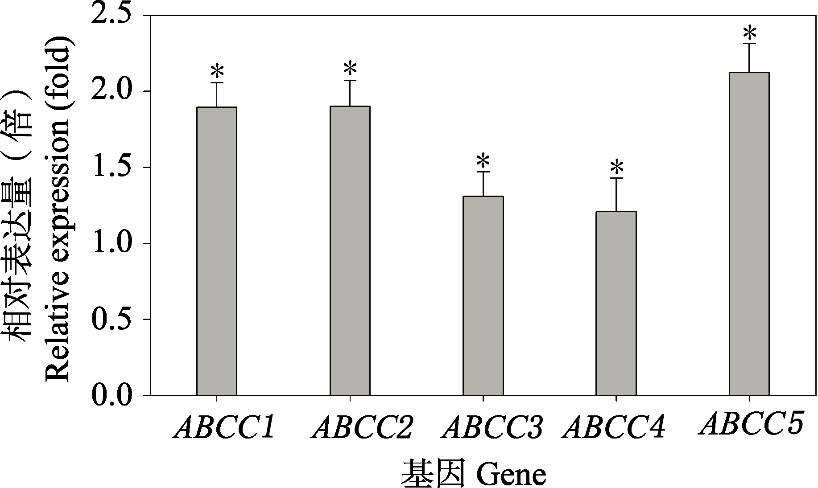

图1 氯虫苯甲酰胺抗性及敏感品系小菜蛾ABCC mRNA的相对表达量
Fig. 1 Relative expression of ABCC mRNAs in chlorantraniliprole -resistant and -susceptible strains of diamondback moth
相对表达量以敏感品系表达量为1计算出的表达量
变化值。*表明存在显著差异（P＜0.05）。
The relative expression are calculated by referring to susceptible strain expression as 1. * indicates significant difference at 0.05 level.

2.2 氯虫苯甲酰胺处理对小菜蛾ABCC1～ABCC5 mRNA表达量的影响
用LC₅₀的氯虫苯甲酰胺处理小菜蛾敏感品系后，ABCC3、ABCC4和ABCC5过量表达，ABCC3和ABCC5 mRNA的表达量在第48 h最高，分别为对照组的2.16倍和1.85倍；ABCC4 mRNA的表达量在第72 h最高，为对照组的2.81倍。而ABCC1和ABCC2的表达量均下调，最低分别为对照组的65.8%和37.2%（图2）。

2.3 不同发育时期小菜蛾体内ABCC mRNA的表达量
进一步对小菜蛾体内过表达的3个ABCC mRNA在不同发育时期表达量进行测定，图3结果表明：ABCC3基因在幼虫期和雄性成虫体内表达量较高，其中在3龄幼虫中表达量最高，为表达量最低的预蛹的9.75倍。ABCC4基因在不同发育时期内表达量差异不大，其中预蛹中最高，是表达最低的3龄幼虫的2.42倍。ABCC5基因在幼虫期表达量高，尤其是3龄幼虫，其表达量比最低的蛹期高16.45倍（图3）。

2.4 小菜蛾不同组织中ABCC mRNA的表达量
在小菜蛾敏感品系4龄幼虫各组织中，ABCC3、ABCC4和ABCC5均在中肠中表达量最高，其它组织中表达量显著性低于中肠组织（图4）。ABCC3基因在中肠中的表达量分别是表皮、脂肪体、头和马氏管的10.78倍、6.47倍、4.29倍和4.52倍。ABCC4基因在中肠中的表达量分别是表皮、脂肪体、头和马氏管的1.68倍、5.45倍、7.97倍和2.41倍。ABCC5在中肠中的表达量分别是表皮、脂肪体、头和马氏管的3.53倍、2.75倍、2.21倍和2.09倍。

3 讨论
目前小菜蛾对几乎所有的药剂，如有机磷类、氨基甲酸酯类、拟除虫菊酯类、阿维菌素类，甚至对微生物农药如苏云金杆菌（Bacillus thuringiensis）、昆虫生长调节剂类如苯甲酸脲类、植物源杀虫剂如苦皮藤素等都产生了抗性（郭磊等，2013）。过去有关昆虫抗药性研究主要集中在细胞色素P450、羧酸酯酶以及谷胱甘肽-S-转移酶三大解毒酶上（Li et al.，2007）。近年来，对ABC转运蛋白参与昆虫抗药性的报道
日益增多；如与敏感品系相比，ABC转运蛋白A、C、F、G、H亚家族的成员在小菜蛾抗毒死蜱品系中高表达，而在小菜蛾抗氟虫腈品系中则是A、C、G、H亚家族的成员高表达（He et al.，2012；You et al.，2013）。本研究发现，在小菜蛾氯虫苯甲酰胺抗性品系中，ABC转运蛋白C亚家族的ABCC1～ABCC5均过量表达。进一步用LC₅₀浓度的氯虫苯甲酰胺处理小菜蛾后，显示ABCC3，ABCC4，ABCC5过量表达。这表明这3个基因对氯虫苯甲酰胺的刺激存在应激反

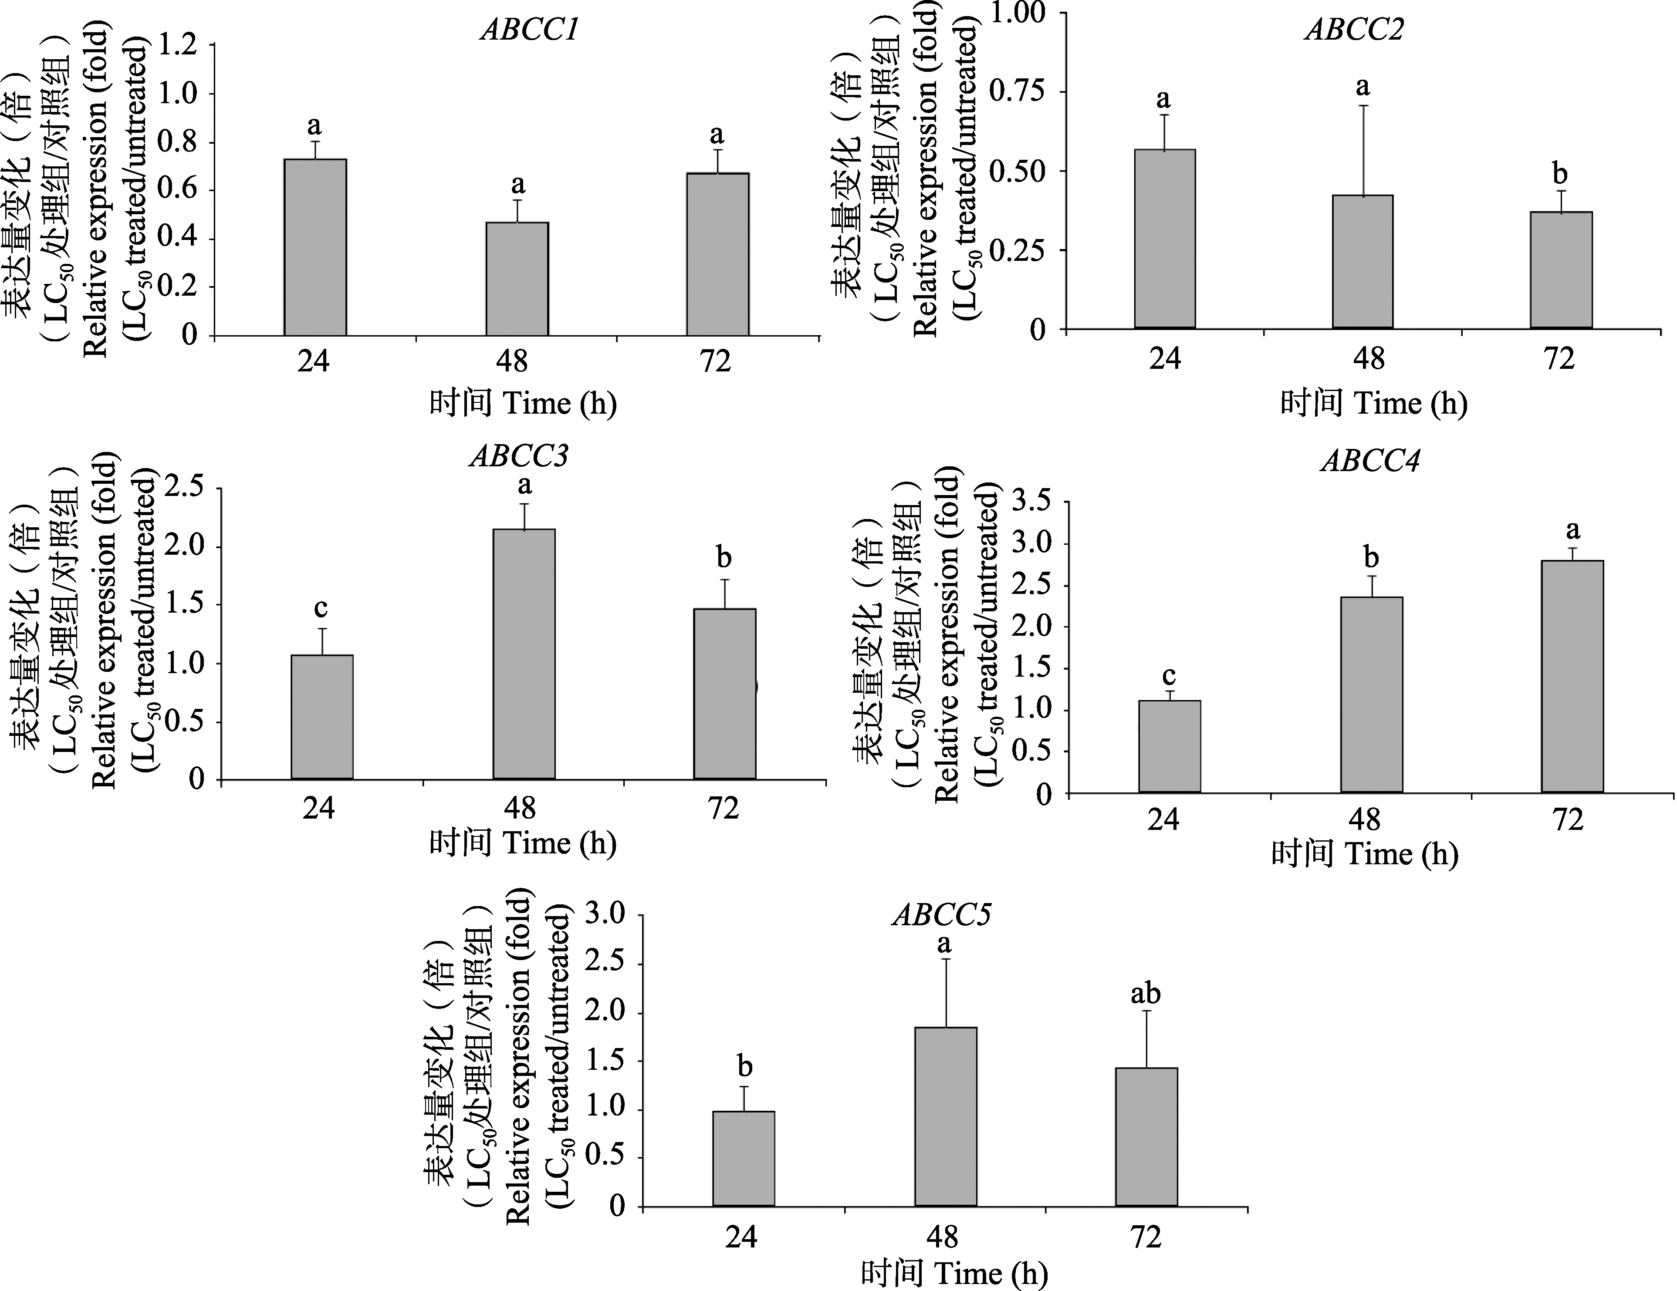

图2 氯虫苯甲酰胺处理对小菜蛾ABCC mRNA相对表达量的影响
Fig. 2 Effect of chlorantraniliprole treatment on the relative expression of ABCC mRNAs in diamondback moth
相对表达量是以未经处理的小菜蛾中各基因表达量为1计算出的表达量变化量。柱上标有不同
字母表示处理后同一基因不同时间表达量差异显著（P＜0.05）。
The relative expression of each gene are calculated referring to the untreated control as 1. Histograms with different letters indicate significant difference of same gene expression at different time after treatment (P＜0.05).

应，可能参与了小菜蛾对氯虫苯甲酰胺的代谢。ABCC1和ABCC2在抗性品系中均过量表达，但在氯虫苯甲酰胺短期处理后却明显下调，可能是氯虫苯甲酰胺长期筛选与短期刺激对这两个基因表达的影响机制不同。
有报道表明，5龄家蚕的性别不同，其解毒酶活性会有差异（姜峰等，2006）。本研究发现，ABCC3 mRNA在小菜蛾雌雄个体间的表达量也存在显著差异。由于目前ABC类转运蛋白在鳞翅目昆虫中研究较少，所以该基因在雌雄个体间差异表达的原因有待进一步研究。小菜蛾ABCC3、ABCC4和ABCC5 mRNA在不同组织中均有表达，且均在中肠中表达量最高。中肠作为昆虫的消化和吸收器官，同时在外源物质的解毒代谢中起着重要作用。因此中肠中这3种基因表达量的升高，可能是它们参与了对氯虫苯甲酰胺在中肠的代谢。生物体通过复杂的解毒系统来保护机体免受外源性物质的毒害。在代谢抗性中，一种化合物往往在多种酶的参与下被降解为低毒或无毒产物进而排出机体。大致可以分为三个阶段：第一阶段主要通过氧化、水解等解毒代谢酶系包括细胞色素P450和羧酸酯酶（CarE）等，对外源化合物进行初级代谢（Brun et al.，1996）；第二阶段主要是通过谷胱甘肽-S-转移酶（GSTs）

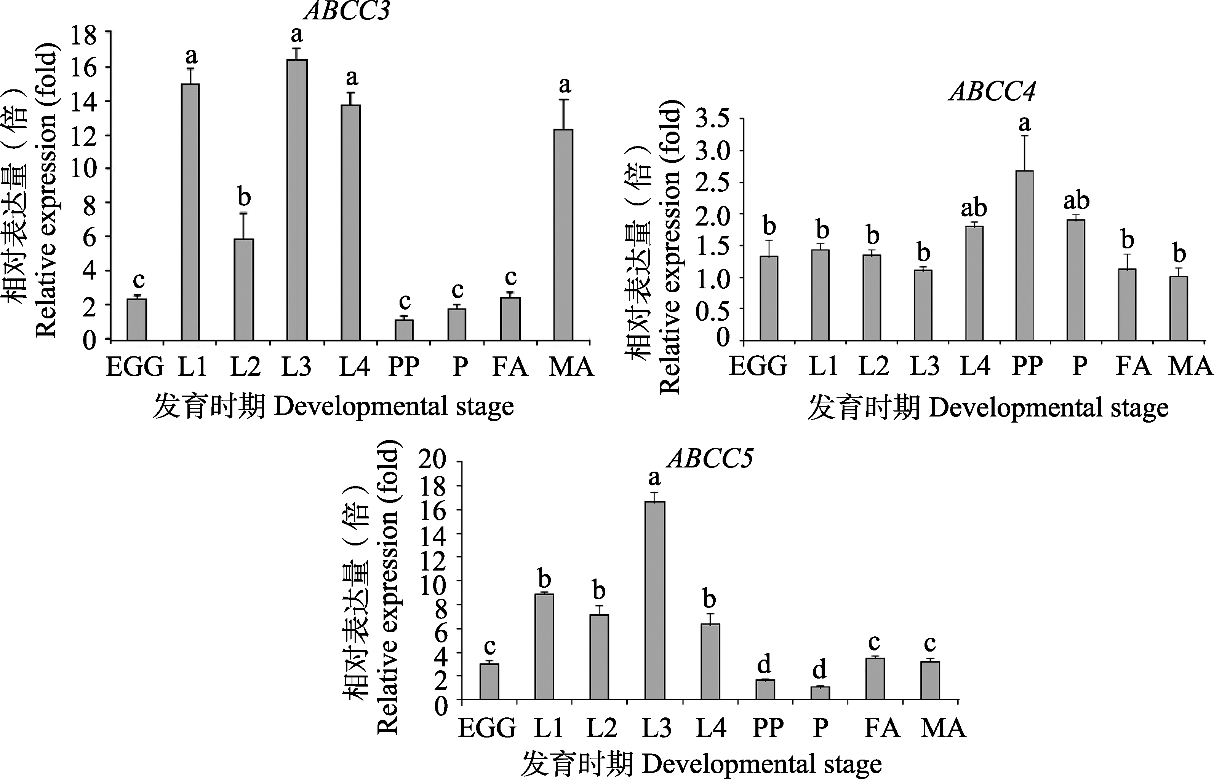

图3 不同发育时期小菜蛾体内ABCC mRNAs表达量差异
Fig. 3 ABCC gene expression at different developmental stages in diamondback moth
L1～L4分别表示1～4龄幼虫，PP和P分别是预蛹和蛹，FA和MA分别是雄性成虫和雌性成虫。
相对表达量是以各基因表达量最低值为1计算出的表达量变化量。柱上标有不同字母表示同一
基因在不同发育阶段表达量差异显著（P＜0.05）。下图同。
L1 to L4: First to fourth instar larvae; PP: Prepupa; P: Pupa; FA: Female adult; MA: Male adult. The relative
expression are calculated by the lowest expression values of each gene as 1. Histograms with different letters indicate
the significant difference of same gene expression at different developmental stages (P＜0.05). The same below.

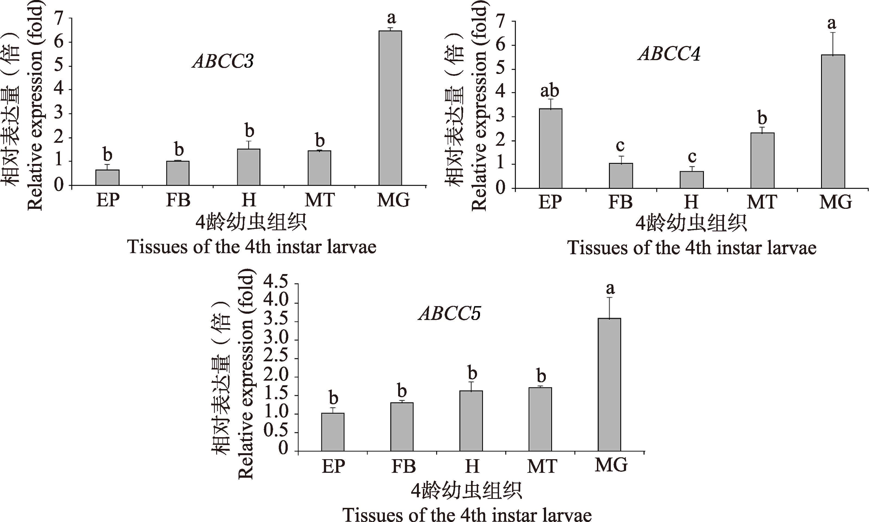

图4 小菜蛾4龄幼虫不同组织中表达量差异
Fig. 4 Relative expression of three ABCC genes in different tissues of the 4th instar larvae of diamondback moth
EP为外表皮；FB为脂肪体；H为头部；MT为马氏管；MG为中肠。
EP: Exoperidium; FB: Fat body; H: Head; MT: Martensite tube; MG: Midgut.

和葡萄糖苷酸转移酶（UGTs）等的共轭反应，对初级代谢产物进行进一步代谢（Huang et al.，1998；Sarfraz and Keddie，2005；Qian et al.，2008）；第三阶段的代谢主要是ATP结合盒转运蛋白超家族和其他跨膜转运蛋参与的跨膜运输。另外，ABCC4 mRNA在表皮中的表达量也很高，推测可能其参与了表皮对外源物质的外排，从而表现出对于有毒物质的生化防御（Bodo et al.，2003）。
综上，本研究发现ATP结合盒转运蛋白C亚家族的ABCC3～ABCC5在氯虫苯甲酰胺抗性及短期处理小菜蛾中均过量表达。推测其可能参与了小菜蛾对氯虫苯甲酰胺的代谢。上述结果可为研究小菜蛾对氯虫苯甲酰胺的代谢与ABCC1~ABCC5基因之间的关系提供参考，也可通过RNAi技术对ABCC3～ABCC5的功能进行验证。该工作为进一步研究明确ABC转运蛋白与昆虫抗药性之间的关系提供理论依据。

参考文献 (References)
Bodo A, Bakos E, Szeri F, Varadi A, Sarkadi B, 2003. The role of multidrug transporters in drug availability, metabolism and toxicity. Toxicology Letters, 140/141: 133–143.
Brun A, Cuany A, Mouel TL, Berge J, Amichot M, 1996. Inducibility of the Drosophila melanogaster cytochrome P450 gene, CYP6A2, by phenobarbital in insecticide susceptible or resistant strains. Insect Biochemistry and Molecular Biology, 26(7): 697–703.
Dean M, Hamon Y, Chimini G, 2001. The human ATP-binding cassette (ABC) transporter superfamily. Journal of Lipid Research, 42(7): 1007–1017.
Deeley RG, Westlake C, Cole SPC, 2006. Transmembrane transport of endo-and xenobiotics by mammalian ATP-binding cassette multidrug resistance proteins. Physiological Reviews, 86(3): 849–899.
Dermauw W, Van LT, 2014. The ABC gene family in arthropods: comparative genomics and role in insecticide transport and resistance. Insect Biochemistry and Molecular Biology, 45: 89–110.
Ebbinghaus-Kintscher U, Lϋmmen P, Raming K, Masaki T, Yasokawa N, 2007. Flubendiamide, the first insecticide with a novel mode of action on insect ryanodine receptors. Pflanzenschutz- Nachrichten Bayer, 60(2): 117.
Guo L, Bian QL, Zhang HJ, Gao XW, Liang P, 2013. Bioassay technique for Plutella xylostella: Leaf-dip method. Chinese Journal of Applied Entomology, 50(2): 556–560. [郭磊, 边全乐, 张宏军, 高希武, 梁沛, 2013. 小菜蛾抗药性监测方法—叶片药膜法. 应用昆虫学报, 50(2): 556–560.]
Guo ZJ, Kang S, Chen DF, Wu QJ, Wang SL, Xie W, Zhu X, Baxter SW, Zhou XG, Jurat-Fuentes JL, Zhang YJ, 2015. MAPK signaling pathway alters expression of midgut ALP and ABCC genes and causes resistance to Bacillus thuringiensis Cry1Ac toxin in Diamondback Moth. PLoS Genetics, 11(4): e1005124.
Hannig GT, Ziegler M, Marcon PG, 2009. Feeding cessation effects of chlorantraniliprole, a new anthranilicdiamide insecticide, in comparison with several insecticides in distinct chemical classes and mode-of-action groups. Pest Management Science, 65(9): 969–974.
He WY, You MS, Vasseur L, Yang G, Xie M, Cui K, Bai JL, Liu CH, Li XJ, Xu XF, Huang SG, 2012. Developmental and insecticide- resistant insights from the de novo assembled transcriptome of the diamondback moth, Plutella xylostella. Genomics, 99(3): 169–177.
Huang HS, Hu NT, Yao YE, Wu CY, Chiang SW, Sun CN, 1998. Molecular cloning and heterologous expression of a glutathione S-transferase involved in insecticide resistance from the diamondback moth, Plutella xylostella. Insect Biochemistry and Molecular Biology, 28: 651–658.
Jiang F, Wang L, Yan HC, Lin JR, 2006. Difference research on the protection enzymes in the blood of male and female Bombyx mori. Guangdong Agricultural Sciences, 8(4): 74–76.［姜峰, 王磊, 严会超, 林健荣, 2006. 雌雄家蚕血液中的保护酶差异研究. 广东农业科学, 8(4): 74–76.]
Lahm GP, Selby TP, Freudenberger JH, Stevenson TM, Myers BJ, Seburyamo G, Smith BK, Flexner L, Clark CE, Cordova D, 2005. Insecticidal anthranilicdiamides: a new class of potent ryanodine receptor activators. Bioorganic & Medicinal Chemistry Letters, 15: 4898–4906.
Leslie EM, Deeley RG, Cole SPC, 2005. Multidrug resistance proteins: role of P-glycoprotein, MRP1, MRP2, and BCRP (ABCG2) in tissue defense. Toxicology and Applied Pharmacology, 204(3): 216–237.
Livak KJ, Schmittgen TD, 2001. Analysis of relative gene expression data using real-timequantitative PCR and the 2^{-ΔΔCt} method. Methods, 25(4): 402–408.
Li X, Schuler MA, Berenbaum MR, 2007. Molecular mechanisms of metabolic resistance to synthetic and natural xenobiotics. Annual Review of Entomology, 52: 231–253.
Li XX, Liang P, Gao XW, 2015. Research advances in resistance mechanisms of pest insectstodiamide insecticides, 42(4): 481–487. [李秀霞, 梁沛, 高希武, 2015. 昆虫对双酰胺类杀虫剂抗性机制研究进展. 植物保护学报, 42(4): 481–487.]
Linton KJ, Higgins CF, 2007. Structure and function of ABC transporters: the ATP switch provides flexible control. Pflügers Archiv– European Journal of Physiology, 453(5): 555–567.
Liu CX, Han ZJ, Li FL, Chen ZH, 1993. Application of frog stone Turnip Sprouts indoor method of subsequent generation mass propagation of diamondback moth. Entomological Knowledge, 30(6): 341–344. [刘传秀, 韩招久, 李凤良, 陈之浩, 1993. 应用蛭石萝卜苗法室内继代大量繁殖小菜蛾的研究. 昆虫知识, 30(6): 341–344.]
Qian L, Cao GC, Song JX, Yin Q, Han Z, 2008. Biochemical mechanisms conferringcross-resistance between tebufenozide and abamectin in Plutella xylostella. Pesticide Biochemistry and Physiology, 91(3): 175–179.
Sarfraz M, Keddie BA, 2005. Conserving the efficacy of insecticides against Plutella xylostella(L.) (Lepidoptera,Plutellidae). Journal of Applied Entomology, 129: 149–157.
Silva AX, Jander G, Samaniego H, Ramsey JS, Figueroa CC, 2012. Insecticide resistance mechanisms in the green peach aphid Myzus persicae (Hemiptera: Aphididae) I: a transcriptomic survey. PLoS ONE, 7(6): 880–883.
Strum A, Cunningham P, Dean M, 2009. The ABC transporter gene family of Daphnia pulex. BMC Genomics, 10(1): 170–188.
You M, Yue Z, He W, Yang X, Yang G, Xie M, Zhan D, Baxter SW, Vasseur L, Gurr GM, Douglas CJ, Bai J, Wang P, Cui K, Huang S, Li X, Zhou Q, Wu Z, Chen Q, Liu C, Wang B, Li X, Xu X, Lu C, Hu M, Davey JW, Smith SM, Chen M, Xia X, Tang W, Ke F, Zheng D, Hu Y, Song F, You Y, Ma X, Peng L, Zheng Y, Liang Y, Chen Y, Yu L, Zhang Y, Liu Y, Li G, Fang L, Li J, Zhou X, Luo Y, Gou C, Wang J, Wang J, Yang H, Wang J, 2013. A heterozygous moth genome provides insights into herbivory and detoxification. Nature Genetics, 45(2): 220–225.
Yuan F, Zhang YL, 2006. Insect Taxonomy. Beijing: China Agricultural Publishing House Press. 442. [袁锋, 张雅林, 2006. 昆虫分类学. 北京: 中国农业出版社. 442.]
Zalucki MP, Shabbir A, Silva R, Adamson D, Liu SS, Furlong MJ, 2012. Estimating the economic cost of one of the world’s major insectpests, Plutella xylostella (Lepidoptera: Plutellidae): Just how long is apiece of string? Journal Economic Entomology, 105(4): 1115–1129.

